Primera versión de un applet “Hola Mundo”

import java.applet.*; // no olvidar, necesario para todo applet
import java.awt.*; // este es para las gráficas

public class FirstApplet extends Applet{
// este método dibuja el applet
//se usa la clase gráfica para dibujar
public void paint(Graphics g){
g.drawString("Hello World",25,50);
}
}

La página HTML que contiene al applet, debe tener la etiqueta <APPLET> como se muestra

<APPLET code="FirstApplet.class" width=150 height=100>
</APPLET>

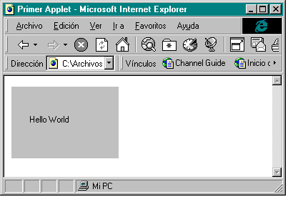

Segunda versión de un applet Hola Mundo, con manejo de gráficos

import java.applet.*;
import java.awt.*;

public class SecondApplet extends Applet{
static final String message="Hello World"; // static final viene a
// ser constante global
private Font font;

// Inicializacion del applet
public void init(){
font= new Font("Helvetica",Font.BOLD,48);
}

// Lo que se dibuja si es necesario
public void paint(Graphics g){
//un ovalo rosa
g.setColor(Color.pink);
g.fillOval(10,10,330,100);

//en la orilla se usan 4 ovalos para simular uno grueso
g.setColor(Color.red);
g.drawOval(10,10,330,100);
g.drawOval(9,9,332,102);
g.drawOval(8,8,334,104);
g.drawOval(7,7,336,106);

//el texto
g.setColor(Color.black);
g.setFont(font);
g.drawString(message,40,75);
}
}
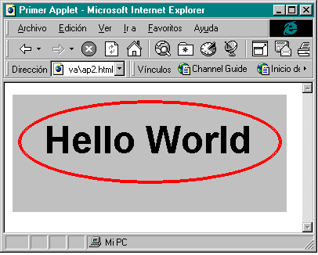

El siguiente applet maneja eventos:

import java.applet.*;
import java.awt.*;

public class Scribble extends Applet{
private int last_x = 0;
private int last_y = 0;

// se llama cuando el usuario hace click
public boolean mouseDown(Event e, int x, int y)
{
last_x = x; last_y = y;
return true;
}

// se llama al mover el mouse con el boton apretado
public boolean mouseDrag(Event e, int x, int y)
{
Graphics g=getGraphics();
g.drawLine(last_x,last_y,x,y);
last_x = x;
last_y = y;
return true;
}
}

Notemos que no tiene un metodo paint por lo que al redibujar se pierde lo que se dibujó.

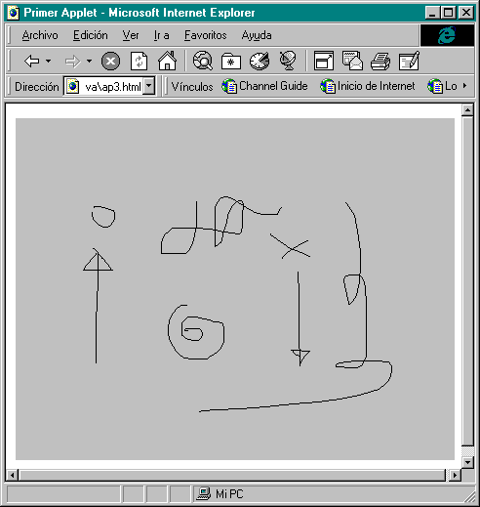
Ahora le agregaremos parametros al applet, el cual extenderemos:

import java.applet.*;
import java.awt.*;

public class ColorScribble extends Scribble{
// Lee dos parametros de color
public void init(){
super.init();
Color foreground = getColorParameter("foreground");
Color background = getColorParameter("background");
if (foreground!=null) this.setForeground(foreground);
if (background!=null) this.setBackground(background);
}

// Lee el parametro, interpretalo como RRGGBB y convierte a color
protected Color getColorParameter(String name){
String value=this.getParameter(name);
int intvalue;
try {intvalue = Integer.parseInt(value,16);}
catch (NumberFormatException e) {return null;}
return new Color(intvalue);
}

// Regresa informacion sobre los parametros
public String[][] getParameterInfo(){

String[][] info = {
// arreglo de arreglo de strings que describen
// parametros con el formato
// nombre, tipo, descripcion
{"foreground","hexadecimal color value","foreground color"},
{"background","hexadecimal color value","background color"}
};
return info;
}

// Regresa info para caja de dialogo
public String getAppletInfo(){
return "Scribble v 0.02";
}
}

Para llamar a este applet se usa el siguiente trozo de HTML:

<APPLET code="ColorScribble.class" width=300 height=300>
<PARAM name="foreground" value="0000FF">
<PARAM name="background" value="FFCCCC">
</APPLET>
Podemos extender este applet y agregarle un botón:

import java.applet.*;
import java.awt.*;

public class ClearableScribble extends ColorScribble{
private Button clear_button;

public void init(){
// primero usar la de ColorScript
super.init();
// crear y agregar un boton
clear_button = new Button("Clear");
clear_button.setForeground(Color.black);
clear_button.setBackground(Color.lightGray);
this.add(clear_button);
}

public boolean action(Event event, Object arg){
// Si se clickea el boton, manejarlo, sino mandar a superclase
if (event.target == clear_button){
Graphics g = this.getGraphics();
Rectangle r = this.bounds();
g.setColor(this.getBackground());
g.fillRect(r.x,r.y,r.width,r.height);
g.setColor(this.getForeground());
return true;
}
else return super.action(event.arg);
}
}
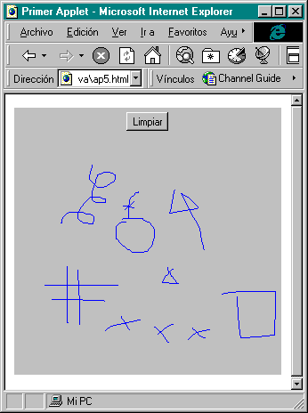

Scribble con el modelo de eventos de Java 1.1

import java.applet.*;
import java.awt.*;
import java.awt.event.*;

public class Scribble2 extends Applet
implements MouseListener, MouseMotionListener {
private int last_x, last_y;

public void init() {
// Se añaden los objetos MouseListener y MouseMotionListener
// para captar los eventos del mouse.
this.addMouseListener(this);
this.addMouseMotionListener(this);
}

// Ambos son interfaces por lo que debemos implementar los métodos

public void mousePressed(MouseEvent e) {
last_x = e.getX();
last_y = e.getY();
}

public void mouseDragged(MouseEvent e) {

Graphics g = this.getGraphics();
int x = e.getX(), y = e.getY();
g.drawLine(last_x, last_y, x, y);
last_x = x; last_y = y;
}

// Deben definirse los demás métodos de las interfaces
// MouseListener y MouseMotionListener.

public void mouseReleased(MouseEvent e) {;}
public void mouseClicked(MouseEvent e) {;}
public void mouseEntered(MouseEvent e) {;}
public void mouseExited(MouseEvent e) {;}

public void mouseMoved(MouseEvent e) {;}
}

